专题07功和能

1．（2020·全国高考课标1卷）一物块在高3.0 m、长5.0 m的斜面顶端从静止开始沿斜面下滑，其重力势能和动能随下滑距离s的变化如图中直线Ⅰ、Ⅱ所示，重力加速度取10 m/s²。则（ ）
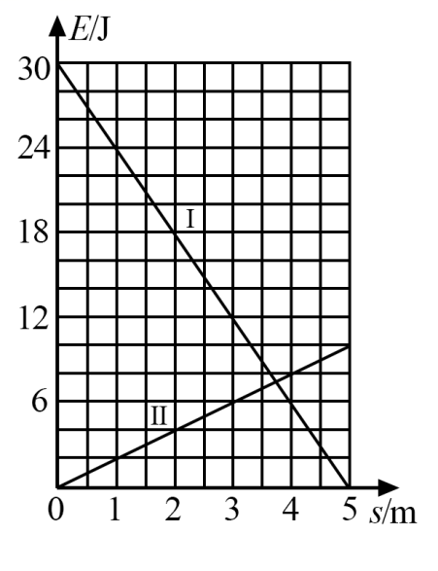
A．物块下滑过程中机械能不守恒
B．物块与斜面间的动摩擦因数为0.5
C．物块下滑时加速度的大小为6.0 m/s²
D．当物块下滑2.0 m时机械能损失了12 J
【答案】AB
【解析】
A．下滑5m的过程中，重力势能减少30J，动能增加10J，减小的重力势能并不等与增加的动能，所以机械能不守恒，A正确；
B．斜面高3m、长5m，则斜面倾角为θ＝37°。令斜面底端为零势面，则物块在斜面顶端时的重力势能
mgh＝30J
可得质量
m＝1kg
下滑5m过程中，由功能原理，机械能的减少量等于克服摩擦力做的功
μmg·cosθ·s＝20J
求得
μ＝0.5
B正确；
C．由牛顿第二定律
mgsinθ－μmgcosθ＝ma
求得
a＝2m/s²
C错误；
D．物块下滑2.0m时，重力势能减少12J，动能增加4J，所以机械能损失了8J，D选项错误。
故选AB。
2．（2020·江苏省高考真题）如图所示，一小物块由静止开始沿斜面向下滑动，最后停在水平地面上。斜面和地面平滑连接，且物块与斜面、物块与地面间的动摩擦因数均为常数。该过程中，物块的动能与水平位移x关系的图象是（ ）
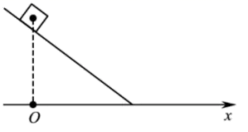
A．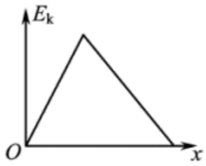 B．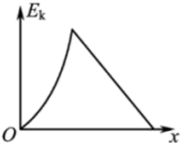
C．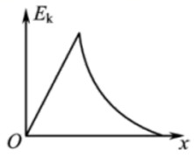 D．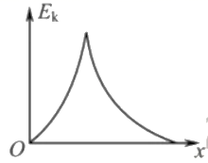
【答案】A
【解析】由题意可知设斜面倾角为θ，动摩擦因数为μ，则物块在斜面上下滑水平距离x时根据动能定理有
整理可得
即在斜面上运动时动能与x成线性关系；当小物块在水平面运动时有
即在水平面运动时动能与x也成线性关系；综上分析可知A正确。
故选A。
3．（2020·天津高考真题）复兴号动车在世界上首次实现速度350km/h自动驾驶功能，成为我国高铁自主创新的又一重大标志性成果。一列质量为m的动车，初速度为，以恒定功率P在平直轨道上运动，经时间t达到该功率下的最大速度，设动车行驶过程所受到的阻力F保持不变。动车在时间t内（ ）
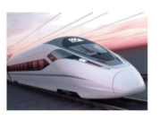
A．做匀加速直线运动 B．加速度逐渐减小
C．牵引力的功率 D．牵引力做功
【答案】BC
【解析】
AB．动车的功率恒定，根据可知动车的牵引力减小，根据牛顿第二定律得
可知动车的加速度减小，所以动车做加速度减小的加速运动，A错误，B正确；
C．当加速度为0时，牵引力等于阻力，则额定功率为
C正确；
D．动车功率恒定，在时间内，牵引力做功为
根据动能定理得
D错误。
故选BC。
4．（2020·山东省高考真题）如图所示，质量为M的物块A放置在光滑水平桌面上，右侧连接一固定于墙面的水平轻绳，左侧通过一倾斜轻绳跨过光滑定滑轮与一竖直轻弹簧相连。现将质量为m的钩码B挂于弹簧下端，当弹簧处于原长时，将B由静止释放，当B下降到最低点时（未着地），A对水平桌面的压力刚好为零。轻绳不可伸长，弹簧始终在弹性限度内，物块A始终处于静止状态。以下判断正确的是（ ）
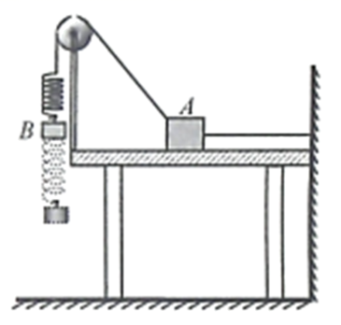
A．M<2m
B．2m <M<3m
C．在B从释放位置运动到最低点的过程中，所受合力对B先做正功后做负功
D．在B从释放位置运动到速度最大的过程中，B克服弹簧弹力做的功等于B机械能的减少量
【答案】ACD
【解析】
AB．由题意可知B物体可以在开始位置到最低点之间做简谐振动，故在最低点时有弹簧弹力T=2mg；对A分析，设绳子与桌面间夹角为θ，则依题意有
故有，故A正确，B错误；
C．由题意可知B从释放位置到最低点过程中，开始弹簧弹力小于重力，物体加速，合力做正功；后来弹簧弹力大于重力，物体减速，合力做负功，故C正确；
D．对于B，在从释放到速度最大过程中，B机械能的减少量等于弹簧弹力所做的负功，即等于B克服弹簧弹力所做的功，故D正确。
5．（2020·浙江省高考真题）如图所示，系留无人机是利用地面直流电源通过电缆供电的无人机，旋翼由电动机带动。现有质量为、额定功率为的系留无人机从地面起飞沿竖直方向上升，经过到达高处后悬停并进行工作。已知直流电源供电电压为，若不计电缆的质量和电阻，忽略电缆对无人机的拉力，则（ ）
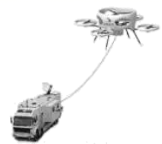
A．空气对无人机的作用力始终大于或等于
B．直流电源对无人机供电的额定电流为
C．无人机上升过程中消耗的平均功率为
D．无人机上升及悬停时均有部分功率用于对空气做功
【答案】BD
【解析】
A．无人机先向上加速后减速，最后悬停，则空气对无人机的作用力先大于200N后小于200N，最后等于200N，选项A错误；
B．直流电源对无人机供电的额定电流
选项B正确；
C．若空气对无人机的作用力为
F=mg=200N
则无人机上升过程中消耗的平均功率
但是由于空气对无人机向上的作用力不是一直为200N，则选项C错误；
D．无人机上升及悬停时，螺旋桨会使周围空气产生流动，则会有部分功率用于对空气做功，选项D正确。
故选BD。
6．（2020·江苏省高考真题）质量为的汽车在水平路面上匀速行驶，速度为，受到的阻力大小为。此时，汽车发动机输出的实际功率是（ ）
A． B． C． D．
【答案】C
【解析】汽车匀速行驶，则牵引力与阻力平衡
汽车发动机的功率
,故选C。
7．（2020·北京四中高三三模）“蹦极”运动中，长弹性绳的一端固定，另一端绑在人身上，人从几十米高处跳下．将蹦极过程简化为人沿竖直方向的运动．从绳恰好伸直，到人第一次下降至最低点的过程中，下列分析正确的是（）
A．绳对人的冲量始终向上，人的动量先增大后减小
B．绳对人的拉力始终做负功，人的动能一直减小
C．绳恰好伸直时，绳的弹性势能为零，人的动能最大
D．人在最低点时，绳对人的拉力等于人所受的重力
【答案】A
【解析】
A.由于绳对人的作用力一直向上，故绳对人的冲量始终向上；由于人在下降中速度先增大后减小，动量先增大后减小；故A正确；
B.在该过程中，拉力与运动方向始终相反，绳子的力一直做负功；但由分析可知，人的动能先增大后减小；故B错误；
C.绳子恰好伸直时，绳子的形变量为零，弹性势能为零；但此时人的动能不是最大，故C错误；
D.人在最低点时，绳子对人的拉力一定大于人受到的重力；故D错误．
8．（2020·陕西省咸阳市实验中学月考）如图所示，一质量为m，长度为l的均匀柔软细绳PQ竖直悬挂。用外力将绳的下端Q缓慢地竖直向上拉起至M点，M点与绳的上端P相距。重力加速度大小为g。在此过程中，外力做的功为（ ）
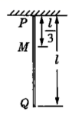
A． B． C． D．
【答案】A
【解析】
以均匀柔软细绳MQ段为研究对象，其质量为。取M点所在的水平面为零势能面，开始时，细绳MQ段的重力势能
当用外力将绳的下端Q缓慢地竖直向上拉起至M点时，
细绳MQ段的重力势能
则外力做的功即克服重力做的功等于细绳MQ段的重力势能的变化，
即
故BCD错误，A正确。
故选A。
9．（2020·临猗县临晋中学开学考试）韩晓鹏是我国首位在冬奥会雪上项目夺冠的运动员．他在一次自由式滑雪空中技巧比赛中沿“助滑区”保持同一姿态下滑了一段距离，重力对他做功1900J，他克服阻力做功100J．韩晓鹏在此过程中（ ）
A．动能增加了1900J
B．动能增加了2000 J
C．重力势能减小了1900J
D．重力势能减小了2000J
【答案】C
【解析】
AB、根据动能定理合外力做的功等于物体动能的增加量，重力对他做功1900J，他克服阻力做功100J，即阻力对他做功为−100J，则外力对他所做的总功为1900J−100J=1800J，是正功，他的动能增加了1800J，A、B错误；
CD、重力做的功等于重力势能的减少量，重力对物体做功为1900J，是正功，则重力势能减小了1900J，C正确、D错误，故选C
【点睛】
物体重力做功多少，物体的重力势能就减小多少；根据动能定理确定动能的变化．
10．（2020·重庆市万州第二高级中学高一开学考试）如图，abc是竖直面内的光滑固定轨道，ab水平，长度为2R：bc是半径为R的四分之一的圆弧，与ab相切于b点．一质量为m的小球．始终受到与重力大小相等的水平外力的作用，自a点处从静止开始向右运动，重力加速度大小为g．小球从a点开始运动到其他轨迹最高点，机械能的增量为
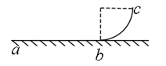
A．2mgR
B．4mgR
C．5mgR
D．6mgR
【答案】C
【解析】
本题考查了运动的合成与分解、动能定理等知识，意在考查考生综合力学规律解决问题的能力．
设小球运动到c点的速度大小为v_{C}，则对小球由a到c的过程，由动能定理得：F·3R-mgR=mv_{c}²，又F=mg，解得：v_{c}²=4gR，小球离开c点后，在水平方向做初速度为零的匀加速直线运动，竖直方向在重力作用力下做匀减速直线运动，由牛顿第二定律可知，小球离开c点后水平方向和竖直方向的加速度大小均为g，则由竖直方向的运动可知，小球从离开c点到其轨迹最高点所需的时间为:t=v_{C}/g=2，小球在水平方向的加速度a=g，在水平方向的位移为x=at²=2R．由以上分析可知，小球从a点开始运动到其轨迹最高点的过程中，水平方向的位移大小为5R，则小球机械能的增加量△E=F·5R=5mgR，选项C正确ABD错误．
【点睛】此题将运动的合成与分解、动能定理有机融合，难度较大，能力要求较高．
11．（2020·河北省唐山一中月考）如图，表面光滑的固定斜面顶端安装一定滑轮，小物块A、B用轻绳连接并跨过滑轮（不计滑轮的质量和摩擦）．初始时刻，A、B处于同一高度并恰好静止状态．剪断轻绳后A下落、B沿斜面下滑，则从剪断轻绳到物块着地，两物块( )
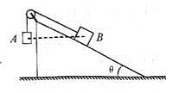
A．速率的变化量不同
B．机械能的变化量不同
C．重力势能的变化量相同
D．重力做功的平均功率相同
【答案】D
【解析】
由平衡知识可知则两者质量不等 所以重力势能变化量不等答案BC错，由机械能守恒可知两物块落地时速度大小相等，所以A错，再由功率可知重力的瞬时功率相等；答案D正确，选D

12．（2020·天津高三二模）地下矿井中的矿石装在矿车中，用电机通过竖井运送至地面．某竖井中矿车提升的速度大小v随时间t的变化关系如图所示，其中图线①②分别描述两次不同的提升过程，它们变速阶段加速度的大小都相同；两次提升的高度相同，提升的质量相等．不考虑摩擦阻力和空气阻力．对于第①次和第②次提升过程，
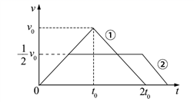
A．矿车上升所用的时间之比为4:5
B．电机的最大牵引力之比为2:1
C．电机输出的最大功率之比为2:1
D．电机所做的功之比为4:5
【答案】AC
【解析】
A．由图可得，变速阶段的加速度 ，设第②次所用时间为t，根据速度-时间图象的面积等于位移（此题中为提升的高度）可知，，解得：，所以第①次和第②次提升过程所用时间之比为 ，选项A正确；
B．由于两次提升变速阶段的加速度大小相同，在匀加速阶段，由牛顿第二定律，，可得提升的最大牵引力之比为1∶1，选项B错误；
C．由功率公式，P=Fv，电机输出的最大功率之比等于最大速度之比，为2∶1，选项C正确；
D．加速上升过程的加速度，加速上升过程的牵引力，减速上升过程的加速度，减速上升过程的牵引力
，
匀速运动过程的牵引力．第①次提升过程做功
；
第②次提升过程做功
；
两次做功相同，选项D错误．
【点睛】
此题以速度图像给出解题信息．解答此题常见错误主要有四方面：一是对速度图像面积表示位移掌握不到位；二是运用牛顿运动定律求解牵引力错误；三是不能找出最大功率；四是不能得出两次提升电机做功．实际上，可以根据两次提升的高度相同，提升的质量相同，利用功能关系得出两次做功相同．
13．（2020·湖南省邵东县第一中学月考）如图所示，三个小球A、B、C的质量均为m，A与B、C间通过铰链用轻杆连接，杆长为L，B、C置于水平地面上，用一轻质弹簧连接，弹簧处于原长．现A由静止释放下降到最低点，两轻杆间夹角α由60°变为120°，A、B、C在同一竖直平面内运动，弹簧在弹性限度内，忽略一切摩擦，重力加速度为g.则在此过程中
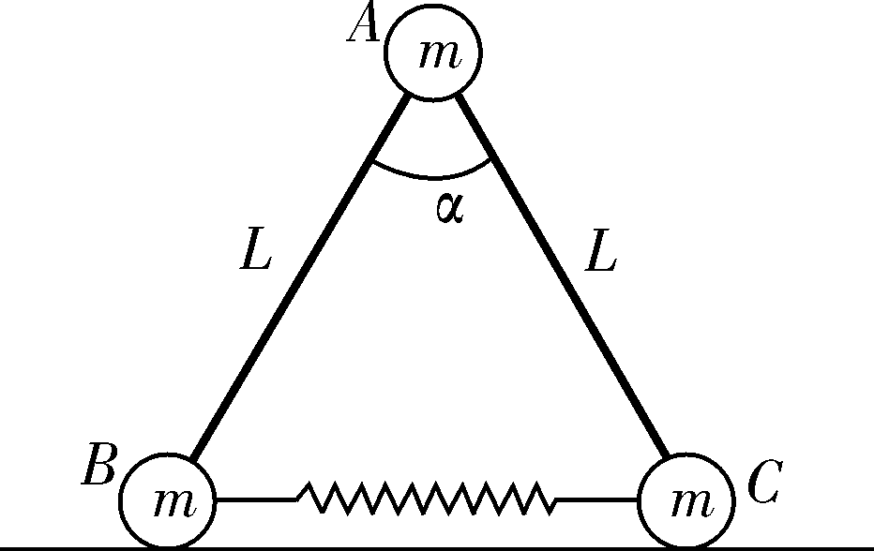
A．A的动能达到最大前，B受到地面的支持力小于mg
B．A的动能最大时，B受到地面的支持力等于mg
C．弹簧的弹性势能最大时，A的加速度方向竖直向下
D．弹簧的弹性势能最大值为mgL
【答案】AB
【解析】
A的动能最大时，设B和C受到地面的支持力大小均为F，此时整体在竖直方向受力平衡，可得2F=3mg，所以，在A的动能达到最大前一直是加速下降，处于失重情况，所以B受到地面的支持力小于，故AB正确；当A达到最低点时动能为零，此时弹簧的弹性势能最大，A的加速度方向向上，故C错误；A球达到最大动能后向下做减速运动，到达最低点时三个小球的动能均为零，由机械能守恒定律得，弹簧的弹性势能为E_{p}＝mg(Lcos 30°－Lcos 60°)＝，故D错误．所以AB正确，CD错误．
14．（2020·甘肃省兰州一中高三二模）如图甲所示，质量为1 kg的小物块，以初速度v₀=11 m/s从θ＝53º的固定斜面底端先后两次滑上斜面，第一次对小物块施加一沿斜面向上的恒力F，第二次不施加力，图乙中的两条线段a、b分别表示施加力F和无力F时小物块沿斜面向上运动的v-t图线，不考虑空气阻力，g=10 m/s²，sin37º=0.6， cos37º=0.8，下列说法正确的是（ ）
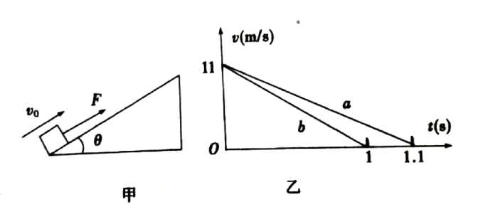
A．有恒力作用时，恒力F做的功是6.5 J
B．小物块与斜面间的动摩擦因数为0.5
C．有恒力F时，小物块在整个上升过程产生的热量较少
D．有恒力F时，小物块在整个上升过程机械能的减少量较少
【答案】BD
【解析】
根据v-t图线的斜率等于加速度，可知： ；根据牛顿第二定律得：不加拉力时有：ma_{b}=-mgsin53°-μmgcos53°；代入数据得：μ=0.5；加拉力时有：ma_{a}=F-mgsin53°-μmgcos53°，解得：F=1N．位移，则恒力F做的功是W_{F}=Fx=6.05J，故A错误，B正确；根据v-t图象与坐标轴所围的面积表示位移，可知有恒力F时小物块的位移较大，所以在上升过程产生的热量较大．故C错误；有恒力F时，小物块上升的高度比较大，所以该过程物块重力势能增加量较大，而升高的过程中动能的减小量是相等的，所以有恒力F时，小物块在整个上升过程机械能的减少量较小．故D正确．
15．（2020·四川省泸县第四中学高三模拟）如图所示，表面光滑的斜面固定在水平地面，顶端安装有定滑轮，小物块A、B通过绕过定滑轮的绝缘轻绳连接，轻绳平行于斜面，空间有平行于斜面向下的匀强电场．开始时，带正电的小物块A在斜面底端，在外力作用下静止，B离地面一定高度，撤去外力，B竖直向下运动．B不带电，不计滑轮摩擦．则从A和B开始运动到B着地的过程中( )
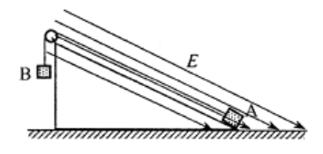
A．A的电势能增加
B．A和B系统的机械能守恒
C．A和B系统减少的重力势能等于A增加的电势能
D．轻绳拉力对A做的功大于A的电势能增加量和动能增加量之和
【答案】AD
【解析】A.物体A带正电，所以B竖直向下的过程中A沿斜面向上运动，电场力做负功，电势能增大，A正确
B.因为电场力对A做负功，电势能增加，而总能量守恒，所以机械能减小，B错误
C.根据能量守恒定律可知，整个过程系统重力势能减小量一部分转化成了系统的动能，另一部分转化成A增加的电势能，C错误
D.对A物体应用功能关系，可知轻绳拉力对A做的功等于A的电势能增加量和动能增加量以及重力势能的增加量，D正确
16．（2020·广西壮族自治区北流市实验中学高三开学考试）如图甲所示，轻弹簧竖直放置，下端固定在水平地面上，一质量为m的小球，从离弹簧上端高h处由静止释放。某同学探究小球在接触弹簧后向下的运动过程，他以小球开始下落的位置为原点，沿竖直向下方向建立坐标轴Ox，作出小球所受弹力F大小随小球下落的位置坐标x的变化关系如图乙所示，不计空气阻力，重力加速度为g。以下判断正确的是
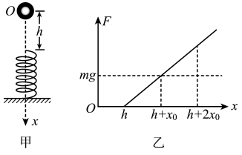
A．当x=h+x₀时，重力势能与弹性势能之和最小 B．最低点的坐标为x=h+2x₀
C．小球受到的弹力最大值等于2mg D．小球动能的最大值为
【答案】AD
【解析】由图象结合小球的运动过程为:先自由落体运动，当与弹簧相接触后，再做加速度减小的加速运动，然后做加速度增大的减速运动，直到小球速度为零。
A．当x=h+x₀时，弹力等于重力，加速度为零，小球速度最大，动能最大，由于系统机械能守恒，所以重力势能与弹性势能之和最小，A正确；
B．在最低点小球速度为零，从刚释放小球到小球运动到最低点，小球动能变化量为零，重力做的功和弹力做的功的绝对值相等，即到最低点图中实线与x轴围成的面积应该与mg那条虚线与x轴围成的面积相同，所以最低点应该在h+2x₀小球的后边，B错误；
C．由B知道最低点位置大于，所以弹力大于2mg， C错误；
D．当x=h+x₀时，弹力等于重力，加速度为零，小球速度最大，动能最大，由动能定理可得
，
故D正确。
17．（2020·浙江省高三学业考试）图甲为一直角三角形劈，倾角∠abc=37°，ab长为2L，p为ab的中点，小物块从a点由静止释放沿ab滑到b时速度恰好为零，小物块与ap、pb两段斜面之间的动摩擦因数分别为μ₁和μ₂。现将劈顺时针旋转90°(如图乙所示)，小物块从b由静止释放，已知sin37°=0.6，c0s37°=0.8，最大静摩擦力等于滑动摩擦力，重力加速度为g，则下列说法正确的是
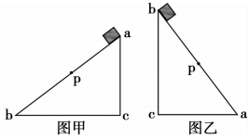
A．图甲中小物块通过ap、pb段克服摩擦力所做的功之比为l：l
B．μ₁+μ₂=1.5
C．图乙中小物块可能静止在b处
D．图乙中小物块滑到a处时的速度大小为
【答案】BD
【解析】AB 、图甲中小物块在pb段做减速直线运动，则有，即有；通过ap段克服摩擦力所做的功，小物块通过pb段克服摩擦力所做的功，小物块通过ap、pb段克服摩擦力所做的功之比为；小物块从a点滑到b过程，根据动能定理可得，化简为，故B正确，A错误；
C、图乙中在b处则有，小物块不可能静止在b处，故C错误；
D、图乙中设小物块滑到a处时的速度大小为，根据动能定理可得，解得，故D正确；
故选BD。

